Resolución del Pleno del Instituto de Transparencia, Acceso a la Información Pública y Protección de Datos Personales del Estado de México y Municipios, con domicilio en Metepec, Estado de México; de fecha veintiocho (28) de agosto de dos mil veinticuatro.

**VISTO** el expediente electrónico formado con motivo del recurso de revisión **06423/INFOEM/IP/RR/2023,** promovido por **una persona que no proporcionó nombre alguno,** y a quien en lo sucesivo se identificará como **EL RECURRENTE**, en contra de la respuesta del **Ayuntamiento de Ixtapaluca,** en adelante el **SUJETO OBLIGADO**, por lo que se procede a dictar la presente resolución, con base en los siguientes:

**A N T E C E D E N T E S**

1. El **veintinueve de agosto de dos mil veintitrés** **EL RECURRENTE,** ante el **SUJETO OBLIGADO** vía Sistema de Acceso a la Información Mexiquense (**SAIMEX)**, presentó una solicitud de información registrada con el número  **00423/IXTAPALU/IP/2023,** en la que solicitó lo siguiente:

*“Respecto del ejercicio fiscal 2022, requiero el presupuesto aprobado y ejercido por las "Direcciones" y "Coordinaciones" señaladas en el artículo 74 del Bando Municipal vigente en 2022.” (Sic)*

* Se señaló como modalidad de entrega a través de la Plataforma SAIMEX.

1. El **veinte de septiembre de dos mil veintitrés,** el **SUJETO OBLIGADO** dio **RESPUESTA** a través del archivo siguiente:

* **RESPUESTA 423 FINANZAS.pdf**

Oficio DAF/TES/0848/2023, firmado por el Director de Administración y Finanzas del Municipio de Ixtapaluca, por medio del cual hace de conocimiento que da respuesta y que anexa el REPORTE ANALITICO DEL PRESUPUESTO DE EGRESOS-CLASIFICACION ADMINISTRATIVA correspondiente al ejercicio fiscal 2022, para su consulta directa

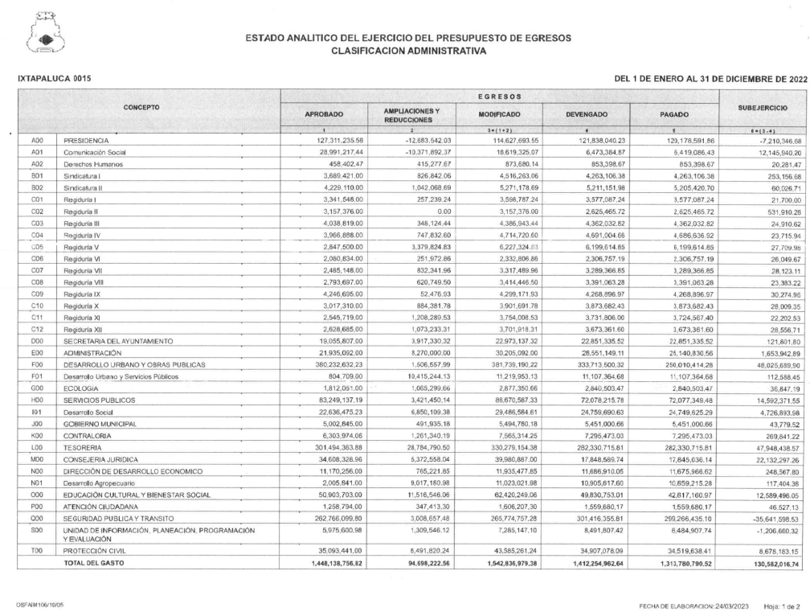

1. El **veinticinco de septiembre de dos mil veintitrés**, **EL RECURRENTE** interpuso el recurso de revisión, en contra de la respuesta, señalando como:

* **acto impugnado:** “*El sujeto obligado entregó de forma incompleta y confusa la información solicitada.” (sic)*
* **razones o motivos de inconformidad**: *“El sujeto obligado remite oficio DAF/TES/0848/2023, signado por el C. Omar Guerrero Mendoza, Director de Administración y Finanzas del Municipio de Ixtapaluca, por medio del cual señala: "... le anexo Reporte Analítico del Ejercicio del Presupuesto de Egresos-Clasificación Administrativa correspondiente al ejercicio fiscal 2022, para su consulta directa." (sic). Al respecto, de la revisión del documento que anexa el sujeto obligado se observa lo siguiente: - Este no contiene la información requerida sobre las veinticinco "Direcciones" y las dos "Coordinaciones" señaladas en el artículo 74 del Bando Municipal Vigente en 2022. - El sujeto obligado enlista "Concepto" que no se encuentran dentro de la referida lista, e incluso pareciera duplicar algunos, por lo que la respuesta emitida es confusa y poco clara, contraviniendo el artículo 13 de la Ley General de Transparencia y Acceso a la Información Pública. En este orden de ideas, se observa que el sujeto obligado ha violentado mi derecho al acceso a la información pública, toda vez que entregó de forma incompleta y confusa la información solicitada.” (sic)*

1. Se registró el recurso de revisión bajo el número de expediente al rubro indicado, asimismo con fundamento en lo dispuesto por el artículo 185 fracción I de la **Ley de Transparencia y Acceso a la Información Pública del Estado de México y Municipios** se turna a la **Comisionada María del Rosario Mejía Ayala,** para su análisis.
2. La Comisionada Ponente con fundamento en lo dispuesto por el artículo 185 fracción II de la ley de la materia, a través del acuerdo de admisión notificado el **veinticinco de septiembre de dos mil veintitrés,** se puso a disposición de las partes el expediente electrónico vía **SAIMEX** a efecto de que en un plazo máximo de siete días manifestara lo que a derecho conviniera, ofreciera pruebas y alegatos según corresponda al caso concreto, de esta forma para que el **SUJETO OBLIGADO** presentará el informe justificado procedente.
3. De las constancias en el expediente electrónico SAIMEX, se advierte que el **RECURRENTE** no realizó manifestaciones, en tanto el **SUJETO OBLIGADO,** rindió su informe justificado a través del archivo siguiente:

**RESPUESTA 423 FINANZAS.pdf**

De cuyo contenido se desprenden los oficio IXT/TM/0951/2023, firmado por el Tesorero Municipal, en donde manifestó que dio respuesta a la solicitud a través del oficio DAF/TES/0848/2023, por lo que no incurrió en omisión alguna y el oficio DAF/TES/0848/2023, firmado por el Director de Administración y Finanzas, que se advierte corresponde al oficio con el que dio respuesta a la solicitud de información

1. En fecha **quince de agosto de dos mil veinticuatro**, se amplió el término para resolver; al respecto es menester realizar las siguientes precisiones.
2. Este Organismo Garante no pasa por alto explicar que la dilación en la resolución del presente asunto encuentra justificación en que, el alto número de recursos de revisión recibidos, ha incrementado el número de medios de impugnación que deben resolverse por este Instituto, circunstancia atípica que ha rebasado las capacidades técnicas y humanas del personal encargado de la proyección de las resoluciones a dichos medios de impugnación.
3. Por ello, es menester precisar que, si bien se ha excedido el plazo para resolver el presente medio de impugnación, de conformidad con la ley de la materia, dicha dilación es de carácter excepcional y se encuentra justificada en los elementos para medir la razonabilidad del plazo de resolución de asuntos conforme a los parámetros establecidos por diversos órganos jurisdiccionales federales, aplicables también en procedimientos análogos, como el que nos ocupa.
4. Así, en términos de lo que establecen los artículos 8.1 y 25 de la Convención Americana sobre Derechos Humanos, los recursos deben ser sencillos y resolverse en el menor tiempo posible, tomando en consideración la dilación total del procedimiento; esto es, en un plazo razonable.
5. En ese sentido, el legislador fijó los términos procesales en las leyes, de manera general, sin que pudiera prever la variada gama de casos que son resueltos por los órganos jurisdiccionales o cuasi jurisdiccionales, tanto por la complejidad de los hechos, como por el número de casos que conocen.
6. Por ello, excepcionalmente, si un asunto es resuelto con posterioridad a los plazos señalados por la norma debe analizarse la razonabilidad de dicha dilación atendiendo a los siguientes criterios:
7. Complejidad del asunto: La complejidad de la prueba, la pluralidad de sujetos procesales, el tiempo transcurrido, las características y contexto del recurso.
8. Actividad Procesal del interesado. Acciones u omisiones del interesado.
9. Conducta de la Autoridad: Las Acciones u omisiones realizadas en el procedimiento. Así como si la autoridad actuó con la debida diligencia.

d) La afectación generada en la situación jurídica de la persona involucrada en el proceso: Violación a sus derechos humanos.

1. De modo que, cuando se trate de un asunto excepcional, por alguna o todas las características mencionadas o bien, cuando el ingreso de asuntos al órgano jurisdiccional o cuasi jurisdiccional respectivo supere notoriamente al que podría considerarse normal, debe concluirse que es una excluyente de responsabilidad en relación con la actuación del funcionario, como ha acontecido en el caso que nos ocupa.
2. Argumento que encuentra sustento en la jurisprudencia P./J. 32/92 emitida por el Pleno de la Suprema Corte de Justicia de la Nación del rubro *“TÉRMINOS PROCESALES. PARA DETERMINAR SI UN FUNCIONARIO JUDICIAL ACTUÓ* INDEBIDAMENTE *POR NO RESPETARLOS SE DEBE ATENDER AL PRESUPUESTO QUE CONSIDERÓ EL LEGISLADOR AL FIJARLOS Y LAS CARACTERÍSTICAS DEL CASO.”*, visible en la Gaceta del Semanario Judicial de la Federación con el registro digital 205635.
3. Razones por las cuales cabe concluir que, la resolución al recurso de revisión se solventa hasta esta fecha, debido a que existe una excesiva carga de trabajo en desproporción a la capacidad de los recursos materiales y humanos con que cuenta este Instituto para atender la enorme demanda de usuarios que acuden para que se les garantice su Derecho de acceso a la información Pública y Protección de Datos Personales, aunado a la complejidad de los hechos a los que se refieren, así como al volumen del expediente, la extensión de los escritos y pruebas aportadas y desahogadas por las partes; lo que impide la tramitación de los recursos dentro de los términos legales previamente establecidos por la Ley, por tratarse de causas de fuerza mayor.
4. Por ello, este organismo garante comprometido con la tutela de los derechos humanos confiados, señala que este exceso del plazo legal para resolver el presente asunto, resulta de carácter excepcional.
5. Al respecto, también son de considerar los criterios sostenidos por el Cuarto Tribunal Colegiado en Materia Administrativa del Primer Circuito, cuyos rubros y datos de identificación son los siguientes:

*“PLAZO RAZONABLE PARA RESOLVER. DIMENSIÓN Y EFECTOS DE ESTE CONCEPTO CUANDO SE ADUCE EXCESIVA CARGA DE TRABAJO.”* consultable en el Seminario Judicial de la Federación y su gaceta, con el registro digital 2002351.

*“PLAZO RAZONABLE PARA RESOLVER. CONCEPTO Y ELEMENTOS QUE LO INTEGRAN A LA LUZ DEL DERECHO INTERNACIONAL DE LOS DERECHOS HUMANOS.”*, visible en el Seminario Judicial de la Federación y su gaceta, con el registro digital 2002350.”

1. Finalmente, la Comisionado Ponente decretó el cierre de instrucción mediante el acuerdo del **diecisiete de junio de dos mil veinticuatro.**

**C O N S I D E R A N D O**

**PRIMERO. De la competencia**

1. Este Instituto de Transparencia, Acceso a la Información Pública y Protección de Datos Personales del Estado de México y Municipios, es competente para conocer y resolver del presente recurso de conformidad con el artículo: 6, apartado A, fracción IV de la Constitución Política de los Estados Unidos Mexicanos; 5, párrafos trigésimo segundo y trigésimo tercero, fracciones IV y V, de la Constitución Política del Estado Libre y Soberano de México; artículos 1, 2 fracción II, 13, 29, 36 fracciones I y II, 176, 178, 179, 181 párrafo tercero y 185 de la Ley de Transparencia y Acceso a la Información Pública del Estado de México y Municipios; y 7, 9 fracciones I y XXIV, y 11 del Reglamento Interior del Instituto de Transparencia, Acceso a la Información Pública y Protección de Datos Personales del Estado de México y Municipios.

**SEGUNDO. De la oportunidad y procedencia.**

1. El medio de impugnación fue presentado a través del **SAIMEX,** en el formato previamente aprobado para tal efecto y dentro del plazo legal de quince días hábiles otorgados; para el caso en particular es de señalar que el **SUJETO OBLIGADO** entregó respuesta el día **veinte de septiembre de dos mil veintitrés**, de tal forma que el plazo para interponer el recurso transcurrió del día **veintiuno de septiembre al once de octubre de dos mil veintitrés**; en consecuencia, si el **PARTICULAR** presentó su inconformidad el día **veinticinco de septiembre de dos mil veintitrés**, es decir el primer día hábil para hacerlo, este se encuentra dentro de los márgenes temporales previstos en el artículo 178 de la **Ley de Transparencia y Acceso a la Información Pública del Estado de México y Municipios** vigente.
2. Por otro lado, el escrito contiene las formalidades previstas por el artículo 180 último párrafo de la Ley de la materia actual, por lo que es procedente que este Instituto de Transparencia, Acceso a la Información Pública y Protección de Datos Personales del Estado de México y Municipios, conozca y resuelva el presente recurso.

## **TERCERO. Del planteamiento de la *Litis.***

1. Se solicitó tener acceso, respecto del ejercicio fiscal 2022,lo siguiente:

* *el presupuesto aprobado y ejercido por las "Direcciones" y "Coordinaciones" señaladas en el artículo 74 del Bando Municipal vigente en 2022.*

1. En respuesta el **SUJETO OBLIGADO,** se remitieron los documentos descritos en el numeral 2 del presente
2. Inconforme con lo anterior, el ahora **RECURRENTE** interpuso Recurso de Revisión arguyendo medularmente que la respuesta es incompleta y confusa
3. En dichas condiciones, la *Litis* a resolver en este recurso se circunscribe a determinar si se actualiza la causal de procedencia prevista en el artículo 179, fracción **V** de la **Ley de Transparencia y Acceso a la Información Pública del Estado de México y Municipios**; fracción que determina las hipótesis jurídica relativa a V. La entrega de información incompleta; contexto del cual se dolió **EL RECURRENTE** al momento de interponer su inconformidad. De modo tal que, el presente recurso de revisión se abocará en determinar si el **SUJETO** **OBLIGADO** con su respuesta ciertamente actualiza la causal de procedenciaantes señalada. Así como comprobar si la respuesta emitida resulta congruente e integral en términos del artículo 11 de la ley de la materia.

## **CUARTO. Del estudio y resolución del asunto.**

1. Acotada la *Litis* se procede analizar el contenido íntegro de las actuaciones que obran en el expediente electrónico, y así este Órgano Garante dictar la resolución correspondiente, tomando en consideración los elementos aportados por las partes y apegándose en todo momento al principio de máxima publicidad de acuerdo a lo establecido en el artículo 8 de la **Ley de Transparencia y Acceso a la Información Pública del Estado de México y Municipios**.
2. Asimismo, la citada ley, establece que la información pública generada, administrada o en posesión de los Sujetos Obligados en ejercicio de sus atribuciones, será accesible de manera permanente a cualquier persona, privilegiando el principio de máxima publicidad de la información, por lo que deberán apegarse en todo momento a los criterios de publicidad, veracidad, oportunidad entre otros, numeral en comento que a la letra señala:

*Artículo 3.- La información pública generada, administrada o en posesión de los Sujetos Obligados en ejercicio de sus atribuciones, será accesible de manera permanente a cualquier persona, privilegiando el principio de máxima publicidad de la información.* ***Los Sujetos Obligados deben poner en práctica, políticas y programas de acceso a la información que se apeguen a criterios de publicidad, veracidad, oportunidad, precisión y suficiencia en beneficio de los solicitantes.***

1. Además de lo anterior, también es de recordar que el Derecho que tutela este Órgano Garante es la *igualdad de oportunidades para recibir, buscar e impartir información[1] en posesión de cualquier autoridad, entidad, órgano y organismo de los poderes Ejecutivo, Legislativo y Judicial, órganos autónomos, partidos políticos, fideicomisos, y fondos públicos, así como de cualquier persona física, moral o sindicato que reciba y ejerza recursos públicos o realice actos de autoridad en el ámbito federal, estatal y municipal*[2]que se constituye como una herramienta fundamental para *ejercer control democrático de las gestiones estatales, de forma tal que puedan cuestionar, indagar y considerar si se está dando un adecuado cumplimiento de las funciones públicas,[3]*fomentando *la transparencia de las actividades estatales y* promoviendo *la responsabilidad de los funcionarios sobre su gestión pública[4]* que permite *saber qué están haciendo los gobiernos por sus pueblos, sin lo cual la verdad languidecería y la participación en el gobierno permanecería fragmentada.[5]* ”
2. En ese sentido, para entender los alcances de la información pública se considera importante citar el criterio de interpretación en el orden administrativo número 0002-11, emitido por Acuerdo del Pleno de este Instituto de Transparencia y Acceso a la Información Pública del Estado de México y Municipios, publicado en el Periódico Oficial del Gobierno del Estado Libre y Soberano de México “Gaceta del Gobierno” el diecinueve de octubre de dos mil once, cuyo rubro y texto dispone:

***“CRITERIO 0002-11***

***INFORMACIÓN PÚBLICA, CONCEPTO DE, EN MATERIA DE TRANSPARENCIA. INTERPRETACIÓN TEMÁTICA DE LOS ARTÍCULOS 2, FRACCIÓN V, XV, Y XVI, 3, 4,11 Y 41.*** *De conformidad con los artículos antes referidos, el derecho de acceso a la información pública, se define en cuanto a su alcance y resultado material, el acceso a los archivos, registros y documentos públicos, administrados, generados o en posesión de los órganos u organismos públicos, en virtud del ejercicio de sus funciones de derecho público, sin importar su fuente, soporte o fecha de elaboración.*

*En consecuencia el acceso a la información se refiere a que se cumplan cualquiera de los siguientes tres supuestos:*

*Que se trate de información registrada en cualquier soporte documental, que en ejercicio de las atribuciones conferidas, sea generada por los Sujetos Obligados;*

*Que se trate de información registrada en cualquier soporte documental, que en ejercicio de las atribuciones conferidas, sea administrada por los Sujetos Obligados, y*

*Que se trate de información registrada en cualquier soporte documental, que en ejercicio de las atribuciones conferidas, se encuentre en posesión de los Sujetos Obligados.”*

1. El derecho de acceso a la información encuentra su materia elemental en los documentos, y la Ley de Transparencia local nos brinda el siguiente concepto, para darnos un mejor panorama:

***XI. Documento****: Los expedientes, reportes, estudios, actas, resoluciones, oficios, correspondencia, acuerdos, directivas, directrices, circulares, contratos, convenios, instructivos, notas, memorandos, estadísticas o bien, cualquier otro registro que documente el ejercicio de las facultades, funciones y competencias de los sujetos obligados, sus servidores públicos e integrantes, sin importar su fuente o fecha de elaboración. Los documentos podrán estar en cualquier medio, sea escrito, impreso, sonoro, visual, electrónico, informático u holográfico;*

1. Es así que, todos los actos de autoridad que realicen los Sujetos Obligados deben estar documentados y, bajo el más alto estándar de transparencia deberán poner toda la información que se encuentre en su posesión, a disposición de los particulares que la soliciten.
2. El acceso a la información es un derecho humano constitucional y convencionalmente reconocido y para tal efecto el párrafo tercero del artículo primero de la Constitución Política de los Estados Unidos Mexicanos establece el deber de todas las autoridades, *en el ámbito de sus atribuciones, de promover, respetar, proteger y* ***garantizar*** *los derechos humanos.* En cuanto al derecho de acceso a la información, la Ley de Transparencia y Acceso a la Información Pública del Estado de México y Municipios prevé establece que ***e****l procedimiento de acceso a la información es la garantía primaria del derecho en cuestión y se rige por los principios de simplicidad, rapidez y gratuidad del procedimiento, auxilio y orientación a los particulares[6],* asimismo establece *que las unidades de transparencia de los Sujetos Obligados deberán garantizar las medidas y condiciones de accesibilidad para que toda persona pueda ejercer el derecho de acceso a la información, mediante solicitudes de información y deberá apoyar al solicitante en la elaboración de las mismas.*
3. Resulta necesario referir que, el artículo 6° apartado A fracción I, de la Constitución Política de los Estados Unidos Mexicanos, artículo 5 fracción I de la Constitución Política del Estado Libre y Soberano de México y el artículo 18 de la Ley de Transparencia y Acceso a la Información Pública del Estado de México y Municipios, guardan una estrecha relación, puesto que los ordenamientos citados concurren refiriendo que **los Sujetos Obligados deberán documentar todo acto que se derive del ejercicio de sus facultades, competencias o funciones,** considerando desde su origen la eventual publicidad y reutilización de la información que generen, posean o administren.
4. Además, debemos tomar en cuenta los artículos 4 y 12, de la Ley de Transparencia y Acceso a la Información Pública del Estado de México y Municipios, los cuales establecen lo siguiente:

***“Artículo 4.*** *El derecho humano de acceso a la información pública es la prerrogativa de las personas para buscar, difundir, investigar, recabar, recibir y solicitar información pública, sin necesidad de acreditar personalidad ni interés jurídico.*

*Toda la información generada, obtenida, adquirida, transformada, administrada o en posesión de los sujetos obligados es pública y accesible de manera permanente a cualquier persona, en los términos y condiciones que se establezcan en los tratados internacionales de los que el Estado mexicano sea parte, en la Ley General, la presente Ley y demás disposiciones de la materia, privilegiando el principio de máxima publicidad de la información. Solo podrá ser clasificada excepcionalmente como reservada temporalmente por razones de interés público, en los términos de las causas legítimas y estrictamente necesarias previstas por esta Ley.*

*Los sujetos obligados deben poner en práctica, políticas y programas de acceso a la información que se apeguen a criterios de publicidad, veracidad, oportunidad, precisión y suficiencia en beneficio de los solicitantes.”*

***“Artículo 12.*** *Quienes generen, recopilen, administren, manejen, procesen, archiven o conserven información pública serán responsables de la misma en los términos de las disposiciones jurídicas aplicables.*

*Los sujetos obligados sólo proporcionarán la información pública que se les requiera y que obre en sus archivos y en el estado en que ésta se encuentre.* ***La obligación de proporcionar información no comprende el procesamiento de la misma, ni el presentarla conforme al interés del solicitante; no estarán obligados a generarla, resumirla, efectuar cálculos o practicar investigaciones.”***

1. Es así que, por un lado se tiene la obligación de documentar todos los actos que se lleven a cabo en el ejercicio de sus funciones, atribuciones y competencias, mientras que por otro, se ven impuestos por la obligación de hacer pública toda aquella información que se encuentre en su posesión en estricto apego a los principios de eficacia[7] y máxima publicidad, sobre éste último se debe poner mayor énfasis, puesto que establece que toda la información en posesión de los Sujetos Obligados será pública, completa, oportuna y accesible, lo que permite que la ciudadanía tenga un amplio acceso sobre lo que es el actuar de las autoridades.
2. Robustece lo anterior la Tesis aislada identificada con la clave I.4º.A.40 A del Cuarto Tribunal colegiado en Materia Administrativa del Primer Circuito, publicada en el Seminario Judicial de la Federación y su Gaceta en el libro XVIII, Marzo 2013, Página 1899.

***ACCESO A LA INFORMACIÓN. IMPLICACIÓN DEL PRINCIPIO DE MÁXIMA PUBLICIDAD EN EL DERECHO FUNDAMENTAL RELATIVO.*** *Del artículo 6o. de la Constitución Política de los Estados Unidos Mexicanos se advierte que el Estado Mexicano está constreñido a publicitar sus actos, pues se reconoce el derecho fundamental de los ciudadanos a acceder a la información que obra en poder de la autoridad, que como lo ha expuesto el Pleno de la Suprema Corte de Justicia de la Nación en la tesis P./J. 54/2008, publicada en el Semanario Judicial de la Federación y su Gaceta, Novena Época, Tomo XXVII, junio de 2008, página 743, de rubro: "ACCESO A LA INFORMACIÓN. SU NATURALEZA COMO GARANTÍAS INDIVIDUAL Y SOCIAL.", contiene una doble dimensión: individual y social. En su primer aspecto, cumple con la función de maximizar el campo de la autonomía personal, posibilitando el ejercicio de la libertad de expresión en un contexto de mayor diversidad de datos, voces y opiniones, mientras que en el segundo, brinda un derecho colectivo o social que tiende a revelar el empleo instrumental de la información no sólo como factor de autorrealización personal, sino como un mecanismo de control institucional, pues se trata de un derecho fundado en una de las características principales del gobierno republicano, que es la publicidad de los actos de gobierno y la transparencia en el actuar de la administración, conducente y necesaria para la rendición de cuentas. Por ello, el principio de máxima publicidad incorporado en el texto constitucional, implica para cualquier autoridad, realizar un manejo de la información bajo la premisa inicial que toda ella es pública y sólo por excepción, en los casos expresamente previstos en la legislación secundaria y justificados bajo determinadas circunstancias, se podrá clasificar como confidencial o reservada, esto es, considerarla con una calidad diversa.*

*CUARTO TRIBUNAL COLEGIADO EN MATERIA ADMINISTRATIVA DEL PRIMER CIRCUITO.*

*Amparo en revisión 257/2012. Ruth Corona Muñoz. 6 de diciembre de 2012. Unanimidad de votos. Ponente: Jean Claude Tron Petit. Secretaria: Mayra Susana Martínez López.*

1. Dicho lo anterior, esta ponencia realizará el estudio de la información proporcionada en respuesta por el **SUJETO OBLIGADO,** rubro a rubrocon la finalidad de colegirse con las mismas se tiene por colmado el derecho de acceso a la información que le asiste al **PARTICULAR,** como se observa a continuación:
2. Se solicitó, respecto del ejercicio fiscal 2022, requiero el presupuesto aprobado y ejercido por las "Direcciones" y "Coordinaciones" señaladas en el artículo 74 del Bando Municipal vigente en 2022.
3. Resulta necesario referir que respecto a la información solicitada se advierte que el **SUJETO OBLOGADO,** acepta que genera y/o posee y/o administra la información solicitada ya que entregó el ESTADO ANALITICO DEL EJERCICIO DEL PRESUPUESTO DE EGRESOS CLASIFICACIÓN ADMINISTRATIVA, por lo que en consecuencia, resulta innecesario establecer la fuente obligacional del **SUJETO OBLIGADO,** para dar atención a la solicitud de información en comento
4. Ahora bien, respecto de la solicitud, se solicita la información de las contenidas en el Bando Municipal 2022 en su artículo 74, el cual refiere lo siguiente:

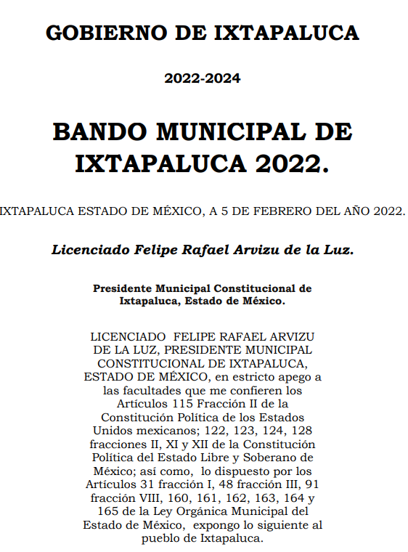

***Capítulo II.***

***DE LA ADMINISTRACIÓN PÚBLICA MUNICIPAL.***

***SECCIÓN PRIMERA.***

***DE LA ADMINISTRACIÓN PÚBLICA CENTRALIZADA.***

***Artículo 74.-*** *Para el despacho de los asuntos de la Administración Pública Municipal, el Presidente Municipal, se auxiliará de las dependencias de la administración pública municipal centralizada, mismas que estarán subordinadas directamente a ella, y son las siguientes:*

*I****.- Direcciones:***

*a. La Oficina de la Presidencia;*

*b. La Secretaría del Ayuntamiento (en su función administrativa);*

*c. La Dirección de Gobierno.*

*d. La Dirección de Administración y Finanzas. (Tesorería);*

*e. La Contraloría Municipal;*

*f. La Dirección de Comunicación Social y Eventos Institucionales;*

*g. La Dirección de Seguridad y Protección Ciudadana;*

*h. La Dirección de Desarrollo Territorial y Urbano;*

*i. Dirección de Ecología.*

*j. La Dirección de Fomento y Desarrollo Económico;*

*k. La Dirección de Turismo.*

*l. La Dirección de Infraestructura y Obras Públicas;*

*m. La Dirección de Mantenimiento y Servicios Generales;*

*n. La Dirección de Asuntos Jurídicos;*

*ñ. La Dirección de Educación;*

*o. La Dirección de Cultura;*

*p. La Dirección de Salud;*

*q. La Dirección de Bienestar e Inclusión Social;*

*r. La Dirección de Desarrollo Rural.*

*s. La Unidad de Transparencia y acceso a la Información Pública de Ixtapaluca;*

*t. La Dirección de Planeación, Programación y Evaluación;*

*u. La Dirección de Servicios Públicos.*

*v. El Instituto Municipal para la Atención de la Juventud;*

*w. El Instituto de la Mujer para la Igualdad Sustantiva de Ixtapaluca; y*

*x. La Defensoría Municipal de Derechos Humanos de Ixtapaluca.*

*y. La Dirección de Asuntos Indígenas y Atención a la Población Afromexicana.*

***II. Coordinaciones:***

*a. Coordinación Municipal de Protección Civil y Atención a Riesgos.*

*b. Coordinación Municipal de Mejora Regulatoria; y*

*c. Coordinación Municipal de Derechos Humanos de Ixtapaluca.*

1. De la respuesta se advierte que se remitió información relativa a 35 áreas, siendo las siguientes:

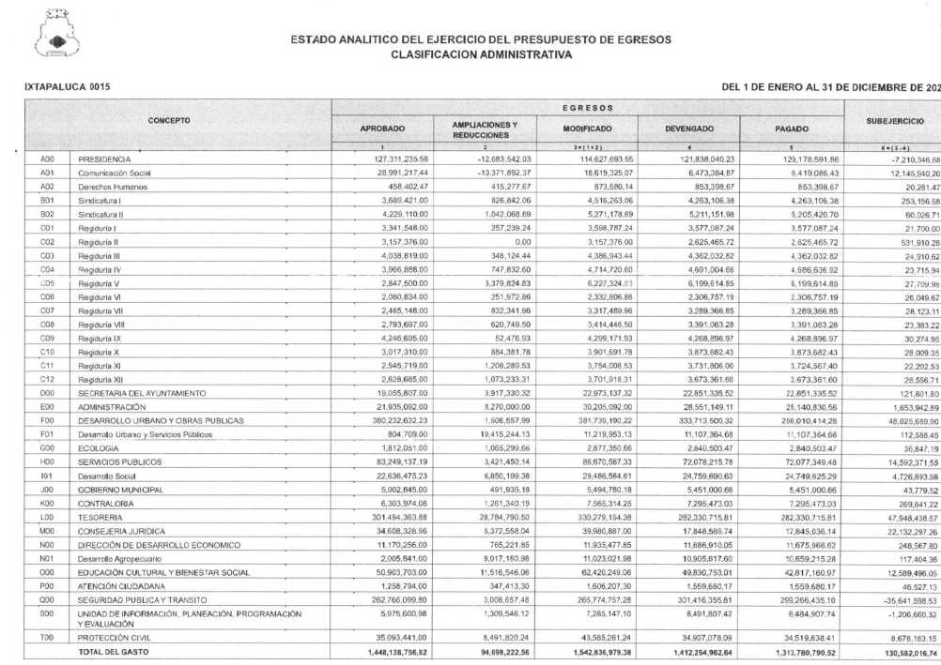

1. De la respuesta anterior, dentro del apartado de concepto se desprende que no se proporcionó la información de las 35 áreas que refiere el artículo 74 del Sujeto Obligado, aunado a que no se refiere con claridad si se trata de alguna área y departamento, refiriendo como ejemplo, que en concepto se refiere “Administración” y “Tesorería” por separado; contrario al concepto “*secretaria de ayuntamiento”* que permite establecer que atiende a la dirección marcada con el inciso b) *La Secretaría del Ayuntamiento (en su función administrativa);* asimismo, se desprende que se remitió información de áreas que no están incluidas en el multicitado artículo.
2. Si bien es cierto, el Estado Analítico del Ejercicio del Presupuesto de Egresos Clasificación Administrativa contempla el presupuesto asignado, así como el presupuesto ejercido en el ejercicio fiscal dos mil veintidós, también lo es que no contempla todas las áreas que integran la administración pública municipal del Ayuntamiento de Ixtapaluca, conforme a lo que se establece en el bando municipal.
3. Se enfatiza el hecho de verificar que la información a entregar cumpla con las características y cualidades que establece el referido artículo 11 de la Ley de Transparencia Local, el cual contiene lo siguiente:

***Artículo 11. En la generación, publicación y entrega de información se deberá garantizar que ésta sea accesible,*** *actualizada,* ***completa****, congruente, confiable, verificable, veraz, integral, oportuna y expedita, sujeta a un claro régimen de excepciones que deberá estar definido y ser además legítima y estrictamente necesaria en una sociedad democrática, por lo que atenderá las necesidades del derecho de acceso a la información de toda persona.*

1. Tal y como se muestra en el precepto legal citado, en la entrega de la información se debe garantizar que esta sea accesible, lo cual se relaciona con el artículo 22 del mismo cuerpo normativo, el cual refiere lo siguiente:

***Artículo 22. En el procedimiento de acceso, entrega y publicación de la información se propiciarán las condiciones necesarias para que ésta sea accesible a cualquier persona****, de conformidad con el artículo 5 de la Constitución Local y demás disposiciones de la materia.*

1. Al establecer “*condiciones necesarias para que esta sea accesible*”, abarca muchos factores, algunos más complejos y específicos, como accesibilidad a personas con discapacidad o lenguas indígenas, u otros más simples, como en el presente asunto en particular, la entrega de información incompleta.
2. La información que proporcionen los Sujetos Obligados para dar cumplimiento al derecho de acceso a la información debe ser clara, precisa y completa, para cumplir en estricto sentido con el principio de accesibilidad, puesto que de lo contrario se restringe de manera ilegítima el derecho de los particulares.
3. Además, como bien lo manifestó el Particular la información enviada, como se analizó en líneas anteriores, el documento entregado en respuesta no contempla todas las unidades administrativas reconocidas dentro del bando municipal, lo cual no brinda certeza. **E**n ese sentido, sirve por analogía, el Criterio 2/17, emitido por el Instituto Nacional de Transparencia, Acceso a la Información y Protección de Datos Personales, señala lo siguiente:

***“Congruencia y exhaustividad. Sus alcances para garantizar el derecho de acceso a la información.*** *De conformidad con el artículo 3 de la Ley Federal de Procedimiento Administrativo, de aplicación supletoria a la Ley Federal de Transparencia y Acceso a la Información Pública, en términos de su artículo 7; todo acto administrativo debe cumplir con los principios de congruencia y exhaustividad. Para el efectivo ejercicio del derecho de acceso a la información, la congruencia implica que exista concordancia entre el requerimiento formulado por el particular y la respuesta proporcionada por el sujeto obligado; mientras que* ***la exhaustividad significa que dicha respuesta se refiera expresamente a cada uno de los puntos solicitados****. Por lo anterior, los sujetos obligados cumplirán con los principios de congruencia y exhaustividad, cuando las respuestas que emitan guarden una relación lógica con lo solicitado y* ***atiendan de manera puntual y expresa, cada uno de los contenidos de información.”***

1. Del citado criterio, se desprende que todo acto administrativo debe apegarse al **principio de congruencia y exhaustividad**, entendiendo por estos que se pronuncie expresamente sobre cada uno de los puntos requeridos, lo cual en materia de transparencia y acceso a la información pública se traduce en que, las respuestas que emitan los sujetos obligados, así como las resoluciones de los Organismos de Transparencia Estatales, deben guardar una relación lógica con lo solicitado, analizando y decidiendo –**de manera íntegra**- sobre todos los puntos requeridos, a fin de satisfacer la solicitud correspondiente.
2. De esta forma, al analizar el contenido del Estado Analítico del Presupuesto de Egresos, Clasificación Administrativa, se identifica el reporte de 35 unidades administrativas; sin embargo, al contrastarse con la estructura orgánica señalada en el artículo 74 del Bando Municipal, se advierte que faltan las siguientes:

*k. La Dirección de Turismo.*

*m. La Dirección de Mantenimiento y Servicios Generales;*

*ñ. La Dirección de Educación;*

*p. La Dirección de Salud;*

*r. La Dirección de Desarrollo Rural.*

*s. La Unidad de Transparencia y acceso a la Información Pública de Ixtapaluca;*

*v. El Instituto Municipal para la Atención de la Juventud;*

*w. El Instituto de la Mujer para la Igualdad Sustantiva de Ixtapaluca; y*

*y. La Dirección de Asuntos Indígenas y Atención a la Población Afromexicana.*

***II. Coordinaciones:***

*b. Coordinación Municipal de Mejora Regulatoria; y*

1. Es así que, se ordena al Sujeto Obligado realizar una búsqueda exhaustiva y razonable de la información a efecto de localizar y poner a disposición del Recurrente los documentos donde conste el Presupuesto aprobado y ejercido por las unidades administrativas antes citadas.
2. No obstante, si como resultado de la búsqueda no se localiza la información, el Sujeto Obligado deberá de manifestar las razones por las que no se cuenta con la misma, ya sea por el hecho de que no se asignó presupuesto, o bien, que se encuentren contempladas dentro de algunas que hayan sido reportadas dentro de Estado Analítico del Presupuesto de Egresos, Clasificación Administrativa remitido en respuesta.
3. En consecuencia de lo anterior, resultan fundados los motivos de inconformidad vertidos por **EL RECURRENTE,** por ello con fundamento en el artículo 186 fracción III de la Ley de Transparencia y Acceso a la Información Pública del Estado de México y Municipios, se **MODIFICA** la respuesta a la solicitud de información**00423/IXTAPALU/IP/2023 que** ha sido materia del presente fallo y se emiten los siguientes:

**R E S O L U T I V O S**

**PRIMERO.** Resultan fundadas las razones o motivos de inconformidad hechos valer en el Recurso de Revisión **06423/INFOEM/IP/RR/2023,** en términos de los Considerandos **CUARTO** de la presente resolución.

**SEGUNDO.** Se **MODIFICA** la respuesta emitida por el **Ayuntamiento de Ixtapaluca** y se **ORDENA** entregar vía Sistema de Acceso a la Información Mexiquense **(SAIMEX),** el documento donde conste la siguiente información:

* Presupuesto aprobado y ejercido del ejercicio fiscal dos mil veintidós, de las áreas administrativas faltantes, de conformidad con el artículo 74 del Bando Municipal Vigente.

De ser el caso de que no se localice la información, el Sujeto Obligado deberá manifestar las razones por las que no se cuenta con la información, en términos del artículo 19, segundo párrafo de la Ley de Transparencia y Acceso a la Información Pública del Estado de México y Municipios.

**TERCERO.** **NOTIFÍQUESE** la presente resolución al Titular de la Unidad de Transparencia del Sujeto Obligado vía SAIMEX, para que conforme al artículo 186 último párrafo, 189 segundo párrafo y 194 de la Ley de Transparencia y Acceso a la Información Pública del Estado de México y Municipios; **dé cumplimiento a lo ordenado dentro del plazo de diez días hábiles,** e informe a este Instituto en un plazo de tres días hábiles siguientes sobre el cumplimiento dado a la presente y, se le apercibe que en caso de negarse a cumplir la presente resolución o hacerlo de manera parcial, se le impondrá una medida de apremio de conformidad con lo previsto en los artículos 198, 200, fracción III; 214, 215 y 216 de la Ley de Transparencia y Acceso a la Información Pública del Estado de México y Municipios

.

**CUARTO.** De conformidad con el artículo 198 de la Ley de Transparencia y Acceso a la Información Pública del Estado de México y Municipios, de considerarlo procedente, el **SUJETO OBLIGADO** de manera fundada y motivada, podrá solicitar una ampliación de plazo para el cumplimiento de la presente resolución.

**QUINTO.** Notifíquese a **EL RECURRENTE** la presente resolución, vía SAIMEX.

**SEXTO.** Se hace del conocimiento de **EL RECURRENTE** que, de conformidad con lo establecido en el artículo 196 de la Ley de Transparencia y Acceso a la Información Pública del Estado de México y Municipios, en caso de que considere que la resolución le cause algún perjuicio podrá impugnar vía juicio de amparo en los términos de las leyes aplicables.

ASÍ LO RESUELVE, POR UNANIMIDAD DE VOTOS, EL PLENO DEL INSTITUTO DE TRANSPARENCIA, ACCESO A LA INFORMACIÓN PÚBLICA Y PROTECCIÓN DE DATOS PERSONALES DEL ESTADO DE MÉXICO Y MUNICIPIOS, CONFORMADO POR LOS COMISIONADOS JOSÉ MARTÍNEZ VILCHIS; MARÍA DEL ROSARIO MEJÍA AYALA; SHARON CRISTINA MORALES MARTÍNEZ; LUIS GUSTAVO PARRA NORIEGA Y GUADALUPE RAMÍREZ PEÑA EN LA TRIGÉSIMA SESIÓN ORDINARIA CELEBRADA EL VEINTIOCHO (28) DE AGOSTO DE DOS MIL VEINTICUATRO, ANTE EL SECRETARIO TÉCNICO DEL PLENO ALEXIS TAPIA RAMÍREZ.

1. Convención Americana sobre Derechos Humanos. Artículo 13.
2. Constitución Política de los Estados Unidos Mexicanos. Artículo sexto, sección A, Fracción I.
3. Corte Interamericana de Derechos Humanos. Caso Claude Reyes y otros vs Chile. Sentencia de 19 de septiembre de 2006. Serie C. No. 151. Párr. 86.
4. Ibídem. Párr. 87.
5. Declaración conjunta del Relator Especial de las Naciones Unidas (ONU) para la Libertad de Opinión y de Expresión, el Representante para la Libertad de los Medios de Comunicación de la Organización para la Seguridad y la Cooperación en Europa (OSCE) y el Relator Especial de la Organización de los Estados Americanos (OEA) para la Libertad de Expresión (2004), disponible en <http://www.oas.org/es/cidh/expresion/documentos_basicos/declaraciones.asp>.
6. Artículo 150. Ley de Transparencia y Acceso a la Información Pública del Estado de México y Municipios.

   Artículo 151. Ibídem.
7. Ley de Transparencia y Acceso a la Información Pública del Estado de México y Municipios. Artículo 9. …

   II. Eficacia: Obligación del Instituto para tutelar, de manera efectiva, el derecho de acceso a la información;

   …